Общая информация
В 2023 году ГИА (Государственная Итоговая Аттестация) для девятиклассников будет проходить в одном из двух возможных форматов: ОГЭ – классический экзамен, который будут сдавать большинство выпускников во всех регионах России;
ГВЭ – упрощенный вариант испытаний, предназначенный для определенных категорий учащихся.
Родителям и школьникам стоит знать такие основные факты про ОГЭ 2023 года:
- сдавать основной государственный экзамен в предстоящем сезоне будут все выпускники (не по желанию);
- испытание для учеников будет проходить на базе их учебных заведений; сдать необходимо минимум 4 предмета – 2 обязательных и еще 2 из перечня дисциплин по выбору;
- оценивается ОГЭ в 2023 году в пятибалльной системе, а ПБ (первичные баллы) переводят в оценку по шкале, рекомендованной ФИПИ;
- экзаменационная оценка влияет на балл аттестата;
- пересдать можно как обязательный предмет, так и экзамены по выбору;
- если даже с третьей попытки выпускник не сможет сдать ОГЭ, ему выдадут не аттестат, а справку об окончании 9 класса и предоставят возможность исправить ситуацию уже в 2024 году.
Какие предметы сдавать
В 2023 году список предметов ОГЭ не изменится – на сайте ФИПИ предложены демонстрационные варианты по 14 дисциплинам, среди которых: 2 обязательных (традиционно это русский язык и математика);
12 вариантов для свободного выбора учащимися: иностранный (английский, немецкий, французский, испанский; история, обществознание, информатика и ИКТ, физика, химия, биология, география, литература.
Обратите внимание, что в отличие от ЕГЭ 2023 года, выпускникам 9-х классов пока не будет доступен для сдачи экзамен по китайскому языку. В перечне иностранных языков как и ранее числятся английский, немецкий, французский и испанский.
Для ребят, которые еще не определились, какие предметы будут сдавать в 2023 году, предлагаем официальный рейтинг, составленный по результатам прошлогоднего выбора девятиклассников. В тройке лидеров среди дисциплин по выбору традиционно видим обществознание, география, информатика. Вероятнее всего этот факт не изменится и в предстоящем сезоне.
Расписание
В последние годы расписание ОГЭ часто изменяли незадолго до начала досрочного периода испытаний, поэтому в 2023 году стоит постоянно мониторить даты на предмет внесения изменений.
Экзамен-допуск, устное собеседование по русскому языку, состоится традиционно во вторую среду февраля – это 08.02.23.
Согласно календарю ОГЭ 2023 сроки проведения основных сессий будут такими:
Сессия Период Досрочная 21.04.23 – 16.05.23
Основная 24.05.23 – 01.07.23
Осенняя 04.09.23 – 15.09.23
Расписание основной сессии ГИА-9 в 2023 году будет таким:
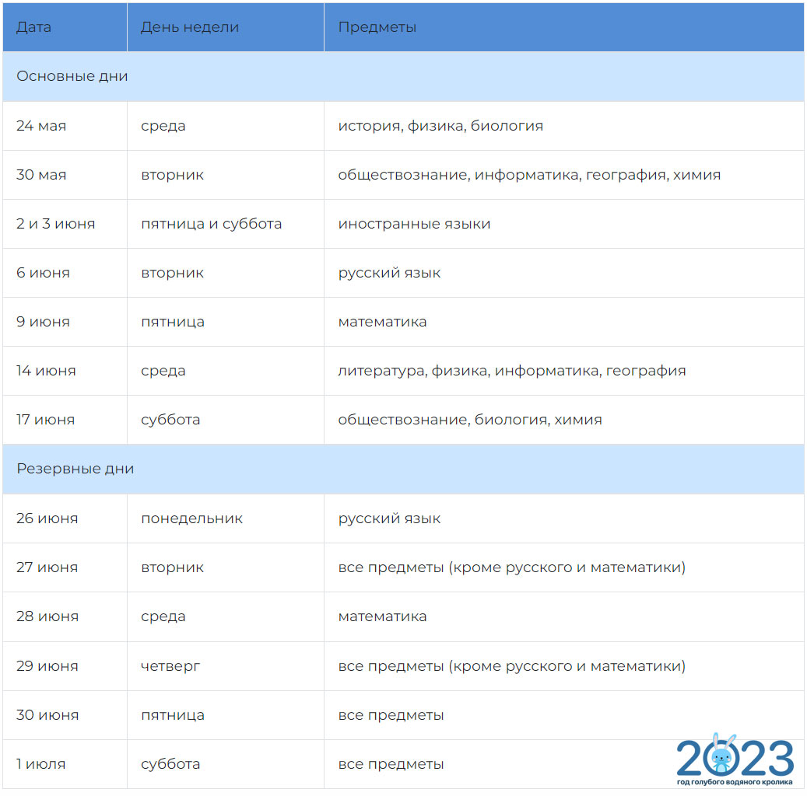
Изменения 2023 года Важно!
В 2023 году ФИПИ анонсировал существенные изменения в экзаменах для школьников, заканчивающих 9 класс, только по двум дисциплинам ОГЭ – биологии и информатике. Контрольно-измерительные материалы по всем остальным дисциплинам будут идентичны КИМам 2022 года.
Биология
В документе, размещенном на сайте ФИПИ (fipi.ru), анонсированы такие нововведения в экзамене по биологии:
- уменьшенное в сравнении с прошлым годом количество вопросов (26 в 2023 году вместо 29 в 2022);
- новый максимальный ПБ (48 в 2023 году вместо 45 в 2022); перемещение отдельных вопросов на иные позиции в КИМе нового сезона;
- несколько совершенно новых заданий из числа апробированных в 2020 году; - приближение задания №21 к формату ЕГЭ.
Обратите внимание, что ввиду изменения количество вопросов и структуры оценивания работы для биологии будет разработана новая шкала перевода баллов в оценку и установлен другой, отличный от прошлогоднего, порог для профильных классов.
Информатика
В билетах ОГЭ 2023 года по информатике вы не увидите что-то новое или незнаковое, просто ФИПИ уточнил форматы файлов, которые экзаменуемый может создать при выполнении вариативного задания №13. Теперь при работе с текстовым редактором ответ может быть сохранен только в форматах doc, docx и odt, а при работе в редакторе презентаций – ppt, pptx и odp. В остальном структура, как и наполнение, КИМа остались прежними.
Оценивание
Подавляющее большинство КИМов, которые предлагает для обсуждения Федеральный институт педагогических измерений, состоят из двух частей. В I части обычно содержатся вопросы с кратким ответом, которые экзаменуемый заносит в бланк №1, а во II части – вопросы с развернутыми ответами, которые необходимо вписать в бланк ответов №2. Важно знать, что:
Бланк №1 будет проверен автоматическими системами, поэтому оспорить результат, полученный при выполнении первой части работы, будет невозможно. Даже если вы просто нечетко написали число или букву, вписали ответ с несоблюдением формата заполнения бланка или допустили какую-то другую ошибку, из-за которой система распознала ответ как неправильный.
Бланк №2 будут проверять эксперты, поэтому тут данные должны быть занесены согласно рекомендациям заполнения и обязательно разборчивым почерком. Все актуальные таблицы перевода баллов ОГЭ в оценку на 2023 год вы найдете в соответствующем материале нашего сайта. При этом, уже сегодня можно с уверенностью сказать, какой будет таблица максимальный и минимальных ПБ (первичных баллов) по большинству предметов:
Дисциплина Минимальный ПБ Максимальный ПБ
Русский язык 15 33
Математика 8 31
Обществознание 14 37
Иностранные языки 29 68
История 11 37
Физика 11 45
Химия 10 40
Информатика 5 19
Биология 13* 48
География 12 31
Литература 16 45
*предположительное значение, информация требует уточнения.

Пересдача
В 2023 году у девятиклассников будет несколько возможностей пересдать экзамен, если: отсутствие на ОГЭ будет по уважительной причине; с первого раза не удастся преодолеть минимальной порог; результат будет аннулирован по вине третьих лиц.
Важно! Пересдача проводится в резервные дни или в установленные календарем даты сентября.
Школьники, которые были удалены с экзамена за нарушение дисциплины или правил проведения ГИА, лишаются права на пересдачу в текущем экзаменационном периоде, но могут еще раз сдать предмет в 2023 году.

Подготовка
Конечно, по многим предметам подготовка начинается задолго до того, как стартует учебный год, ведь восполнить знания «с нуля» за 6-9 месяцев, если ты не учил (к примеру, математику) на протяжении всех лет, очень сложно даже с помощью опытного репетитора. Тем не менее, начало 2022-2023 учебного года для девятиклассников – это период, когда стоит еще раз более детально ознакомиться с документацией, размещенной на сайте fipi.ru.
В первую очередь анализируем:
- документ об изменениях 2023 года;
- задания, которые содержит демоверсия КИМа;
- спецификации, в которых детально рассказывается о каждом типе вопросов и системе оценивания кратких и развернутых ответов;
- кодификатор, содержащий полный перечень тем, которые необходимо повторить или выучить для успешной сдачи экзамена.
Учтите, что в проект КИМа по любому предмету еще могут внести изменения, так как официально обсуждение модернизации экзамена продлится до 30.09.22. и только после этой даты ФИПИ начнет опубликовывать финальные версии контрольно-измерительных материалов.
Также на сайте вы найдете:
- рекомендации по подготовке к каждому предмету;
- открытый банк заданий для практической подготовки;
- методические рекомендации для педагогов.
Больше полезной информации о том, как правильно организовать самостоятельную подготовку в 2022-2023 учебном году, вы найдете в материалах нашего сайта, включая детальные разборы новых заданий и рекомендации опытных репетиторов....
Подробнее: https://2023god.com/fipi-oge-2023-goda/

